PROPOSAL
IT Week 2016
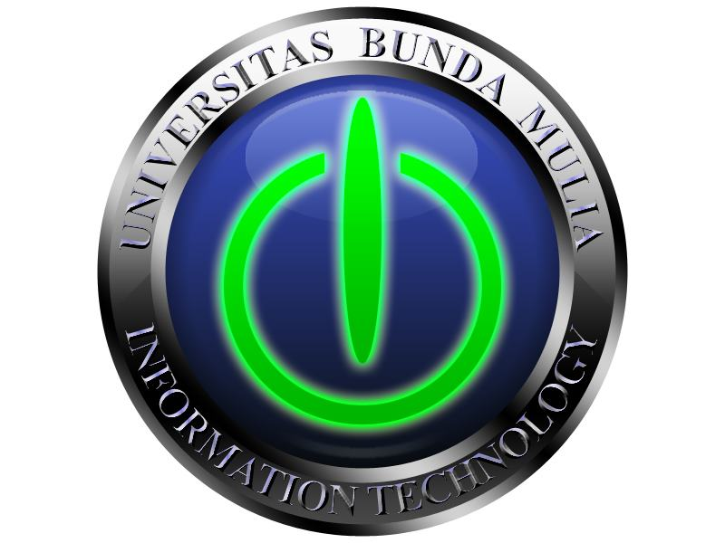

BIOS
BUNDA MULIA INFORMATION TECHNOLOGY ORGANIZATION
UNIVERSITAS BUNDA MULIA
Jl. Lodan Raya No. 2 Jakarta
himti.ubm@gmail.com

- Latar Belakang
Perkembangan dalam bidang teknologi informasi dan komunikasi pada saat ini telah membawa manfaat yang sangat penting bagi kemajuan kehidupan manusia. Berbagai macam kegiatan manusia yang sebelumnya dikerjakan oleh individu itu sendiri, kini telah digantikan oleh perangkat mesin otomatis. Perkembangan teknologi informasi dan komunikasi sudah benar-benar dapat dirasakan manfaatnya dalam kehidupan manusia , tidak dapat dipungkiri lagi bahwa perkembangan teknologi informasi memberikan kesejahteraan terhadap kehidupan manusia.
Perkembangan teknologi informasi dan komunikasi dapat dimanfaatkan dalam
Berbagai-bagai bidang. Salah satunya dibidang entrepreneur , dimana teknologi dijadikan sebagai peluang usaha. Teknologi Informasi saat ini memang menjadi bidang ilmu yang dapat dipelajari diuniversitas tetapi hanya beberapa prodi yang mengajarkan mahasiswanya untuk menjadi seorang entrepreneur.
Karena hal itu kami Himpunan Mahasiswa program studi Teknik Informatika (HIMA TI), akan mengadakan kegiatan IT Week yang bertemakan Technopreneur yang diadakan tanggal 27-29 April 2016 di Universitas Bunda Mulia.

- Tema Kegiatan
“Technopreneur”

- Konsep Kegiatan
- Seminar. Metode ini digunakan untuk memberikan pemahaman yang lengkap kepada para peserta tentang Technopreneur.
- Diskusi. Diskusi berlangsung dalam bentuk tanya jawab. Diskusi dilakukan untuk lebih memberikan kesempatan kepada para peserta untuk bertanya tentang beberapa hal yang belum di ketahui tentang Tecnopreneur.
- Business Start Up Technopreneur. Lomba ini digunakan untuk memperkenalkan kepada mahasiswa untuk membuat sebuah model bisnis dimana yang akan melatih mereka sebagai seorang Technopreneur

- Tujuan Kegiatan
- Memperkenalkan Technopreneur.
- Memberikan pengetahuan lebih luas tentang Technopreneur.
- Memberikan pengarahan untuk menjadi Technopreneur

- Waktu dan Tempat
Hari, Tanggal : Rabu, 27 April 2016 & Jumat, 29 April 2016
Waktu : 08.30 – 16.00 WIB
Tempat : Universitas Bunda Mulia (UBM)

- Target
Untuk acara ini (seminar) kami mentargetkan sebanyak 150 Peserta, terutama untuk program studi Teknik Informatika Universitas Bunda Mulia.

- Konsen dan Susunan Acara
Rabu, 27 April 2016 (TUSR Lt.7)
Rundown Seminar Technopreneur
Waktu | Kegiatan | Durasi | PIC
08:00 - 08:30 | Registrasi Ulang | 30' | Sanni , Lany
08:30 - 08:35 | Pembukaan | 5' | Daniel
08:35 - 08:40 | Pengenalan Pembicara | 5' | Ricky
08:40 - 10:00 | Sesi 1 | 80' | Lavera
10:00 - 12:00 | Sesi 2 | 120' | Thomas Efendi
12:00 - 12:05 | Penutupan | 5' | Daniel

Jumat, 29 April 2016
Waktu | Kegiatan | Durasi | PIC
08.00 – 08.30 | Registrasi Ulang | 30’ | Daisy, Vidi
08.30 – 08.45 | Pembukaan | 15’ | Darwis
08.45 – 12.00 | Penyisihan “Technopreneur” | 195’ | Denny
12.00 – 13.00 | ISHOMA | 60’ | Claude
13.00 – 13.15 | Break (Scoring) | 15’ | Thomas Efendi
13.15 – 14.15 | Final “Technopreneur” | 60’ | Daisy
14.15 – 14.45 | Break (Scoring) | 30’ | Paula
14.45 – 15.00 | Closing (Pengumuman Pemenang) | 15’ | Denny

- Susunan Kepanitiaan
- Pelindung | Howard S. Giam, MBA
Penasehat | Lukman Hakim, M.Kom
Penanggung Jawab | Darwis (32130103)
Ketua Pelaksana | Andrew Nugraha (32130043)
Wakil Ketua Pelaksana | Jetly Sandita (32140012)
Sekretaris | Paula Juniana (32140003)
Bendahara | Lia Bonita (32130093)
Seksi Dokumentasi | Calvin Putra (32130006)  Andy Irawan (32130003)  Mylton (32130050)  Steven (32140031)
Seksi Konsumsi | Yenti Juliana (32140096)  Jason Octavianus Agung (32140005)  Fedrico (32130012)  Thomas Jordan (32140016)

Panitia Seminar Technopreneur:
Ketua Acara | Daniel Augusta (32130040)
Wakil Ketua Acara | Lavera Sandrya (32140045)
Seksi Acara | Thomas Efendi (32140020)  Ricky Adrian (32140048)
Kordinator Lapangan | Malvin Juan (32130049)  Gerdyan Chayadi (32130057)
Registrasi & Publikasi | Lany Harianto (32140127)  Sanni Juniyanti (32140014)

Panitia Lomba Technopreneur :
Ketua Acara | Darwis (32130103)
Wakil Ketua Acara | Denny (32140076)
Seksi Acara | Claude Calvin (32140118)  Thomas Efendi (32140020)
Kordinator Lapangan | Harvin Seruni (32140029)  Gunawan (32130011)
Registrasi & Publikasi | Daisy Samantha (32130091)  Vidi Yonathan (32130022)

- Rancangan Anggaran
Estimasi Pemasukan :
No. | Sumber | Harga | Total
1 | Investasi Peserta Seminar | Rp 25.000,00 x 150 | Rp 3.750.000,00
2 | Investasi Peserta Lomba | Rp 25.000,00 x 30 | Rp 750.000,00
3 | Dana Prodi | Rp 3.000.000,00 | Rp 3.000.000,00
JUMLAH |  |  | Rp 7.500.000,00

Estimasi Pengeluaran :
No. | Kebutuhan | Harga | Total
1 | Pembicara
 | Pembicara Seminar 1 | Rp 1.500.000,00 | Rp 1.500.000,00
 | Pembicara Seminar 2 | Rp 500.000,00 | Rp 500.000,00
2 | Hadiah
 | Dana Pembinaan 1 | Rp 1.000.000,00 | Rp 1.000.000,00
 | Dana Pembinaan 2 | Rp 750.000,00 | Rp 750.000,00
 | Dana Pembinaan 3 | Rp 500.000,00 | Rp 500.000,00
3 | Konsumsi
 | Seminar
 | Konsumsi Pembicara | Rp 20.000,00 x 5 | Rp 100.000,00
 | Konsumsi Panitia | Rp 15.000,00 x 30 | Rp 450.000,00
 | Air Mineral | Rp 23.500,00 x 5 | Rp 117.500,00
 | Lomba
 | Konsumsi Juri | Rp 20.000,00 x 3 | Rp 60.000,00
 | Konsumsi Panitia | Rp 15.000,00 x 30 | Rp 450.000,00
 | Air Mineral | Rp 23.500,00 x 5 | Rp 117.500,00
 | Snack Pembicara | Rp 10.000,00 x 3 | Rp 30.000,00
4 | Umum
 | Sekretariat | Rp 200.000,00 | Rp 200.000,00
 | Poster | Rp 30.000,00 x 6 | Rp 180.000.00
 | Perlengkapan | Rp 145.000,00 | Rp 145.000,00
 | Piala | Rp 250.000,00 x 3 | Rp 750.000,00
 | P3K | Rp 100.000,00 | Rp 100.000,00
 | Doorprize | Rp 200.000,00 | Rp 200.000,00
5 | Banner
 | Backdrop | Rp 200.000,00 | Rp 200.000,00
 | X-Banner | Rp 150.000,00 | Rp 150.000,00
JUMLAH |  |  | Rp 7.500.000,00

- Penutup
Demikian proposal yang kami buat sebagai kerangka umum pelaksanaan agenda diatas. Kami menyadari bahwa kegiatan ini tak terlepas dari sarana dan prasarana, maka dari itu kami mengajukan proposal ini dengan harapan semua pihak yang terkait dapat turut serta demi suksesnya acara ini.
Semoga acara ini dapat berjalan dengan baik dan lancar sesuai dengan tujuan dari acara ini. Atas perhatiannya, kami mengucapkan terima kasih.

- Pengesahan
Kamis, 7 April 2016
Diajukan oleh,

Darwis Andrew Nugraha
Ketua HIMA-TI Ketua Pelaksana

Menyetujui,

Lukman Hakim,M Kom Henny Hartono,S.Kom.MM
Ketua Program Studi Teknik Informatika Plt.Wakil Dekan Fakultas Teknologi Desain

Mengetahui,

Kandi Sofia Senastri Dahlan, MBA, Ph.D Howard S. Giam, MBA
Wakil Rektor Bidang Akademik Pelaksana Harian Rektor

